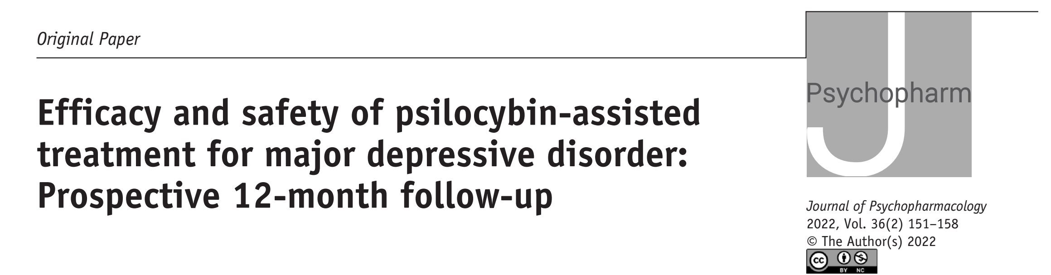

Efficacité et tolérance du traitement associé à la psilocybine dans le trouble dépressif majeur: étude prospective avec un suivi de 12 mois.

https://doi.org/10.1177/02698811211073759 )

Introduction :
Le trouble dépressif majeur, touche environ 260 millions de personnes dans le monde, causant un handicap pour ces patients et une hausse des dépenses publiques.
La prise en charge habituelle de première intention, traitement pharmacologique et psychothérapie peut prendre une longue période avant de donner des résultats cliniquement significatives, en plus des difficultés d’adhérer au traitement par les patients, en plus des taux de récurrences élevés des épisodes dépressifs
Face à ces faits, il existe un réel besoin pour des nouvelles interventions agissant d’une manière rapide et produisent une rémission plus importante.
Plusieurs études préliminaires suggèrent qu’une thérapie assistée à la psilocybine peut avoir un certain effet antidépresseur sur les patients soufrant d’un trouble dépressif majeur.

Matériel et méthodes :
Il s’agit d’une étude prospective incluant 27 participants âgés entre 21 et 75 ans, stables sur le plan médical et qui ont présenté des critères de d’un épisode dépressif modéré à sévère avec un score égal ou supérieur à 17 selon l’échelle de GRID et HAMILTON de l’évaluation de la dépression (GRID-HAMD). Les personnes avec un antécédent personnel de psychose ou troubles bipolaire ou antécédent familial de 1er degré ou 2éme degré avec ces antécédents ont été exclus. D’autres mesures ont été également prises pour éviter une interaction médicamenteuse notamment les antidépresseurs.
En suivant le dépistage médical et psychologique, et après plusieurs sélections il ne restait que 24 candidats, ces derniers ont été randomisés dans une condition de traitement immédiat (13 participants) et différé (11 participants). Le groupe de candidats immédiats ont commencé l’intervention après le dépistage directement, quand aux autres candidats, ils ont commencé après 8 semaines.
En rentrant dans la phase d’intervention les candidats ont eu une phase préparatoire avec 2 animateurs expérimentés en santé mentale, après les patients ont reçu deux doses de psilocybine 20mg/70 kg et 30mg/70kg espacées d’environ 2 semaines cela dans une pièce confortable sous la supervision de deux animateurs.
Les participants sont revenus pour un suivi un jour et une semaine après chaque séance d’administration de la psilocybine, puis à 1, 3, 6 et 12 mois après la deuxième séance. Dans chaque contrôle la gravité de la dépression à été évaluée à l’aide d’instruments adéquats et explorant plusieurs paramètres ( mesure de la sévérité de la dépression, mesure de l’effet aigu de la psilocybine, le bien être attribué à la psilocybine et la sécurité de son utilisation). Chaque visite comprenait une réunion d’une à deux heures avec l’animateur. Une imagerie par résonance magnétique fonctionnelle à été complétée au départ et à une semaine après la deuxième séance d’administration.
Toutes les procédures incluant les sujets ont été approuvées par le comité médical d’examen institutionnel de Johns Hopkins.

Résultats et discussion :
Les 24 participants (13 avec traitement immédiat et 11 différés) ont complété les visites de contrôles nécessaires, 67% des participants sont de sexe féminin et 92% caucasiens, un participant était de race noire. L’âge moyen est de 39.8 ans, avec un pourcentage de 88% qui ont déjà essayé un traitement antidépresseur.
Les scores GRID-HAMD ont été significativement plus faibles dans le groupe de traitement immédiat à 1 et 4 semaines par rapport aux participants à la période correspondante avec délai. Après avoir terminé la période de report, les analyses des variances avec les scores GRID-HAMD ont montré un effet significatif du temps mais un effet non significatif de la condition (immédiat vs différé).
Le bien être général attribué à la psilocybine à travers les visites de contrôle de 1mois, 3 mois, 6 mois et 12 mois était intermédiaire et stable, le score de bien être général exprimé en pourcentage été de 63.9%, 60%, 59% et 65% respectivement.
Les corrélations entre l’expérience de prise de la psilocybine évaluée et le bien être général, avec les symptômes dépressif ont été examinés, l’évaluation à long terme de suivi des évaluations de sens, de perspicacité psychologique, la signification spirituelle et l’expérience mystique (MEQ30) corrélé significativement avec le bien être, et les évaluations de la signification personnelle et la signification spirituelle étaient significativement liés à l’amélioration des symptômes dépressives.
Cependant lors du suivi ultérieur, aucune de ces mesures d’expériences de session n’a été significativement corrélée à l’amélioration de la dépression.
Le MEQ30 significativement corrélé avec le bien être aux quatre points de suivi, et les évaluations de la signification personnelle et spirituelle était significativement corrélé aux 3 points de l’évaluation dans le temps sauf pour le défi psychologique.
Au cours du suivi des patients il n’a eu aucun effet indésirable, le taux des idées suicidaires sont restées faibles. Il n’y avait aucun cas de comportement d’automutilation, aucune utilisation signalée de psilocybine ou d’autres psychédéliques.
Cette étude suggère que deux doses de psilocybine fournissaient dans le cadre d’un traitement de potentialisation, peuvent avoir un effet antidépresseur stable au long de 12 mois. Ces données documentent un effet plus important de la psilocybine chez les patients déprimés par apport aux autres études, cependant d’autres études semblent encore nécessaires avec un traitement actif ou des témoins de comparaison avec placebo chez des populations diversifiés.

Dr. Amine TBATOU
Service de psychiatrie
CHU – SOUSS MASSA

